西南林业大学报考点2024年全国硕士研究生招生考试网上确认公告

各位西南林业大学报考点（报考点代码5323）的考生:

西南林业大学报考点2024年全国硕士研究生招生考试网上确认工作将于2023年10月30日开始，现将有关事项公告如下：

1. 确认时间

考生上传材料进行网上确认时间为2023年10月30日—11月3日，截止时间为11月3日17:30，已上传材料但审核未通过的考生补充材料上传截止时间为11月4日17:00。

**特别提醒：考生须于11月3日17:30前完成首次材料上传，须于11月4日17:00前完成补充材料上传。考生须在规定时间内通过网上确认系统提交材料审核，未在规定时间进行确认的考生视为自行放弃报名资格。建议考生不要在审核期最后一天才提交材料，以免因审核不通过没有足够的时间准备补充材料而影响确认。**

1. 确认方式：西南林业大学报考点实行网上确认，考生须在规定时间内按要求上传材料，各报考点将进行网上审核并通过研招网网上确认系统反馈审核结果。
2. 网上确认系统网址：https://yz.chsi.com.cn/wsqr/stu/，二维码：



四、网上确认流程

（一）考生凭研招网网上报名系统的用户名及密码登录网上确认系统，点击“开始网上确认”；

（二）认真阅读报考点网报公告；

（三）认真阅读考生诚信考试承诺书；

（四）仔细核对网报信息，确认无误后，勾选“我已确认以上报名信息准确无误”，点击“继续”（考生如发现已填写的重要基本信息有误，请向报考点咨询处理）；

（五）上传本人准考证照片



标准示例照片

1. 本人近三个月内正面、免冠、无妆、彩色头像电子证件照（**白色背景，用于准考证照片**）；

2. 仅支持jpg或jpeg格式，建议大小不超过10M，宽高比例3:4；

3. 正脸头像，人像水平居中，人脸的水平转动角，倾斜角，俯仰角应在±10度之内。眼睛所在位置距离照片上边沿为图像高度的30%-50%之间。头像左右对称。姿态端正，双眼自然睁开并平视，耳朵对称，嘴巴自然闭合，左右肩膀平衡，头部和肩部要端正且不能过大或过小，需占整张照片的比例为不小于2/3；

4. 脸部无遮挡，头发不得遮挡脸部、眼睛、眉毛、耳朵或造成阴影，要露出五官；

5. 照明光线均匀，脸部、鼻部不能发光，无高光、光斑，无阴影、红眼等；

6. 人像对焦准确、层次清晰，不模糊；

7. 请不要化妆，不得佩戴眼镜、隐形眼镜、美瞳拍照；

8. 图像应真实表达考生本人近期相貌，照片内容要求真实有效，不得做任何修改（如不得使用PS等照片编辑软件处理，不得对人像特征（如伤疤、痣、发型等）进行技术处理，不得用照片翻拍）；

9. 请务必谨慎上传符合上述全部要求的照片，否则会影响审核。

（六）上传手持身份证照片

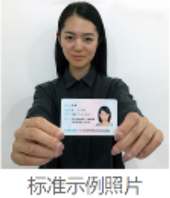

1. 拍摄时，手持本人身份证，将持证的手臂和上半身整个拍进照片，头部和肩部要端正，头发不得遮挡脸部或造成阴影，要露出五官；

2. 仅支持jpg或jpeg格式，大小不超过5M；

3. 确保身份证上的所有信息清晰可见、完整（没有被遮挡或者被手指捏住）；

4. 能如实地反映本人近期相貌，照片内容要求真实有效，不得做任何修改（未经过PS等照片编辑软件处理）；

5. 照明光线均匀，脸部不能发光，无高光、光斑，无阴影、红眼等；

6. 请不要化妆，不得佩戴眼镜、隐形眼镜、美瞳拍照；

7. 请务必谨慎上传符合上述全部要求的照片，否则会影响审核。

（七）上传个人材料

1. 省内在昆普通高校全日制应届本科毕业生及第二学士学位在读考生：学生证（含个人信息页和注册章页）；

2. 户口在云南省昆明市的往届考生：本人户口本（簿）（公安部门盖章的户口簿首页和个人信息页）、学历学位证书；

3. 工作单位在云南省昆明市但户口未随迁的往届考生：学历学位证书、工作有关材料（以下四种中的任一种）：①报考点所在地居住证（非暂住证）；②确认时近3个月在报考点所在地的社保缴费证明（加盖社保机构印章页）；③本人在报考点所在地的工商营业执照；④本人在报考点所在地房产证（尚未拿到房产证的提供房产备案证明及购房合同等）；

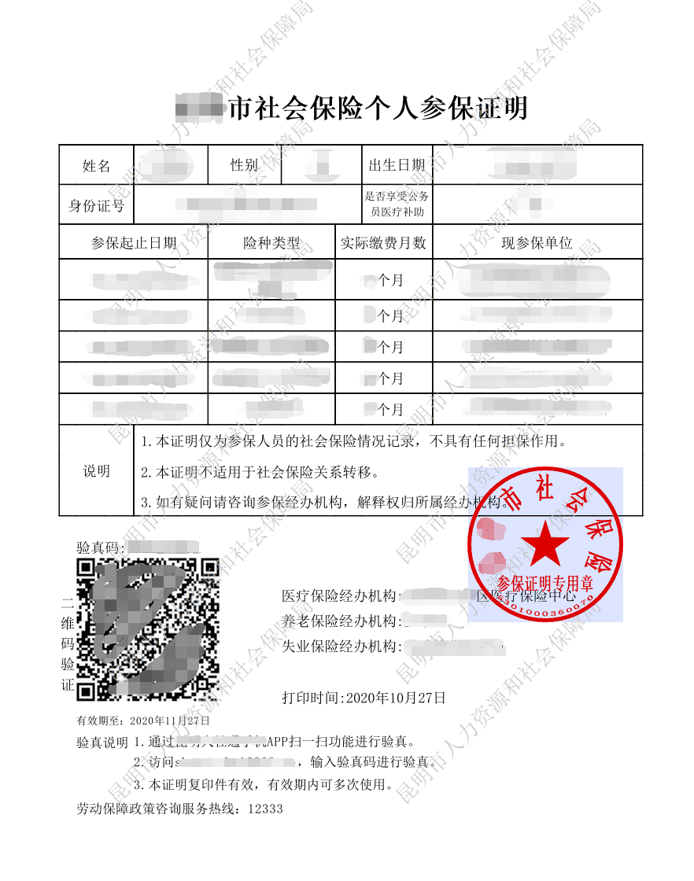

**4**. **网上报名学历（学籍）核验未通过的考生除上述基本材料外根据实际情况提供如下材料：**

（1）应届生（含成人高校应届本科毕业生）：学历（学籍）核验承诺书（附件1），“中国高等教育学生信息网”（以下简称“学信网”）出具的《教育部学籍在线验证报告》；

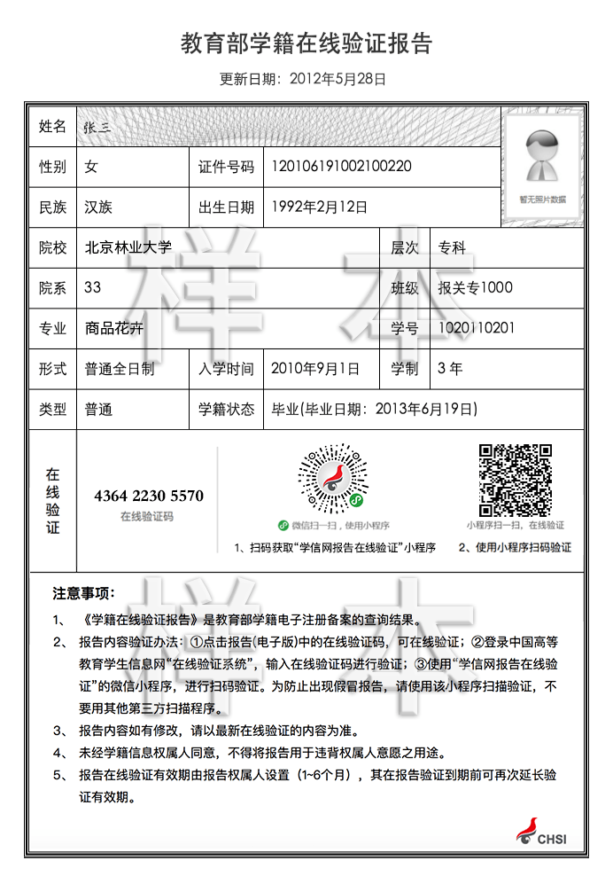

（2）2002年以后毕业的往届生：学历（学籍）核验承诺书（附件1），学信网出具的《教育部学历证书电子注册备案表》；

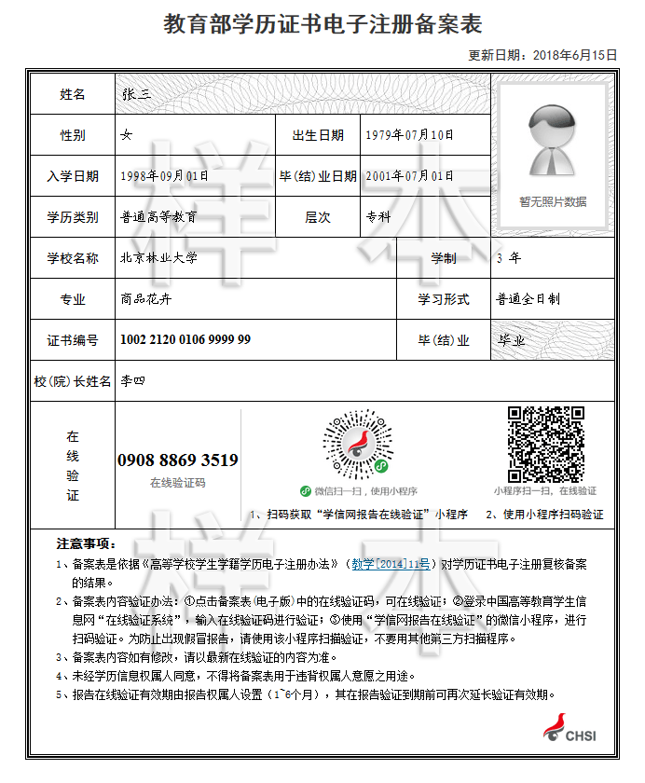

（3） 2002年以前毕业的往届生：学历（学籍）核验承诺书（附件1），学信网出具的学历认证报告；

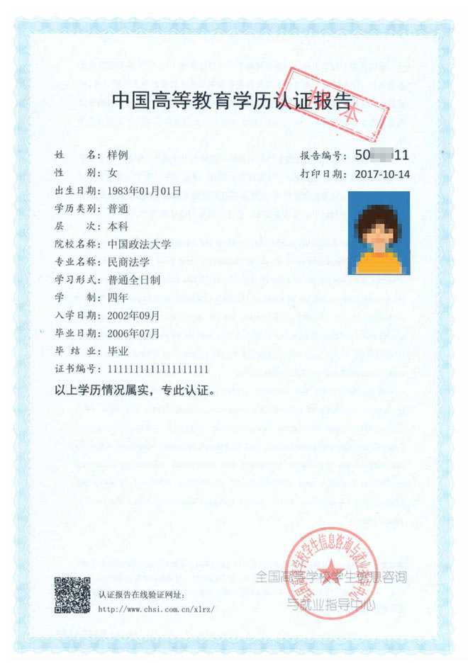

（4）在国（境）外获得学历的考生：学历（学籍）核验承诺书（附件1），教育部留学服务中心出具的《国（境）外学历学位认证书》。

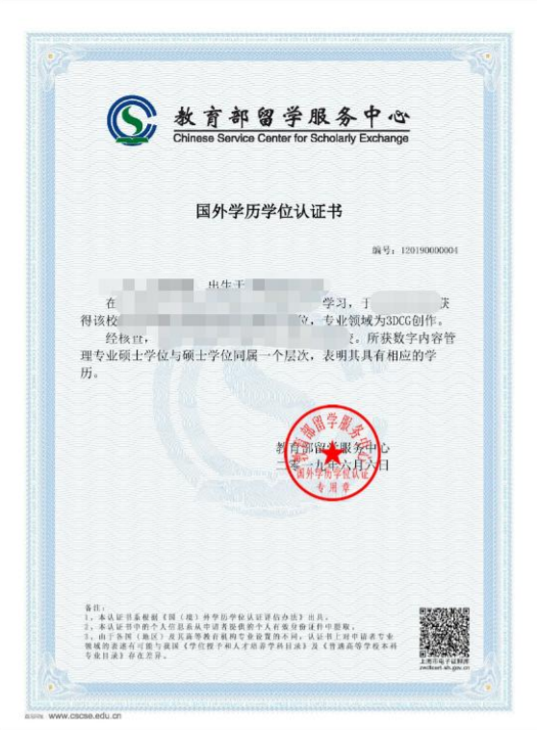

（5）尚未取得毕业证[在录取当年入学前（具体期限由招生单位规定）可取得]的高等教育**自学考试**应届本科考生：自考成绩证明、《自学考试/网络教育考生报考承诺书》（附件2）；

（6）尚未取得毕业证[在录取当年入学前（具体期限由招生单位规定）可取得]的**网络教育**应届本科毕业生：学信网出具的《教育部学籍在线验证报告》，《自学考试/网络教育考生报考承诺书》（附件2）；

**因更改姓名或身份证号导致学历（学籍）校验未通过的考生**：除上述材料外还须提供具有更改记录的户口本（簿）或公安机关出具的更改记录材料。

5. 因确认期间身份证丢失等原因无法在规定时间上传手持身份证照片考生：《云南省2024年全国硕士研究生招生考试考生身份证信息确认承诺书》（附件3），并及时咨询报考点补充材料审核事项；

6. **在校研究生及第二学士学位在读考生（非应届）还须上**

**传所在培养单位同意报考并加盖公章的书面证明材料。**现役军人考生报考硕士研究生及军队系统的招生单位的，应按照军队相关部门制定的办法进行报考，须上传有效军人身份证件原件照片及所在部队开具的单位证明。

五、注意事项

（一）考生需认真仔细核对本人的网报信息，并确保上传的材料照片真实有效，网上确认后报考信息一律不作修改。因信息填写错误、填报虚假信息、上传虚假材料、不符合报考条件及有关政策要求，造成后续确认不通过或不能考试（含初试和复试）、录取的，后果由考生本人承担。

（二）**请考生结合自身情况，根据本公告要求及时下载有关承诺书附件，并按要求在网上确认时上传提交。未在规定时间进行网上确认以及审核不通过的考生，报名信息无效。**

（三）考生网上提交确认材料后，请及时关注确认系统对审核结果的反馈提示。凡研招网上确认系统中审核结果为“审核通过”的考生即为报名成功；显示“待补充材料”即表示提交材料中有不符合要求的，考生须根据提示在规定的时间内修改或补充确认材料。考生提交补充材料后，须再次登录研招网上信息确认系统查看再审核结论；显示“审核不通过”表示未通过资格审核。若考生对审核结果确有异议的，可及时咨询报考点审核事项。

（四）**对于在网上报名期间未报名或未缴费的考生，网上确认期间报考点不受理补报名或补缴纳报考费。报名成功但未进行网上确认或网上确认未审核通过的，系统将统一进行退费操作。**退费款项将退还至原支付银行账户，退款到账工作将于年底前陆续完成。

六、西南林业大学报考点地址及联系电话

请考生提前在“研招网-网报公告”查看5323西南林业大学报考点确认公告，根据网上确认审核意见确需至确认点现场审核的请遵守确认点有关工作要求。请考生随时关注系统发送的微信及短信通知，耐心等待审核结果。

联系电话：0871-63863747

咨询时间：上午8:30-11:30 下午14:30-17:30

现场咨询地址：云南省昆明市盘龙区白龙路300号西南林业大学第二教学楼509

附件：

1. 学历（学籍）核验承诺书

2. 自学考试/网络教育考生报考承诺书

3. 云南省2024年全国硕士研究生招生考试考生身份证信息确认承诺书

西南林业大学报考点

2023年10月27日

附件1

学历（学籍）核验承诺书

我是参加2024年全国硕士研究生招生考试的考生，未通过网上学历（学籍）校验。现郑重承诺：

本人保证网上报名确认时所提交的报考信息和证件真实、准确，并承诺在招生单位规定时间内完成学历（学籍）核验。如逾期未能完成学历（学籍）核验或有虚假信息和作假行为，由此造成的一切后果由本人承担。

特此承诺。

报名号：

身份证号码：

考生签名：

联系电话：

日 期：

附件2

自学考试/网络教育考生报考承诺书

我是参加2024年全国硕士研究生招生考试的考生，在报名网上确认期间因故无法提交考试规定的自学考试/网络教育毕业证书。

本人承诺在入学前可取得国家承认本科毕业证书，如未在招生单位规定时间内提交毕业证书或有虚假信息和作假行为，由此造成的一切责任和后果由本人承担。

特此承诺。

报名号：

身份证号码：

考生签名：

联系电话：

日 期：

附件3

云南省2024年全国硕士研究生招生考试

考生身份证信息确认承诺书

我是参加2024年全国硕士研究生招生考试的考生，我因

无法按时持有效身份证件进行报名网上确认，导致身份证鉴证人脸对比未通过。现郑重承诺：

若考试入场时本人不能持考试规定的有效身份证件参加考试或现场核验身份证未通过，则自愿放弃参加2024年全国硕士研究生招生考试，所交报名费不退。由此造成的一切后果由本人承担。

现持证件名称：

现持证件号码：

新证件名称：

新证件号码：

特此承诺。

网上报名编号：

身份证号码：

考生签名：

联系电话：

日 期：